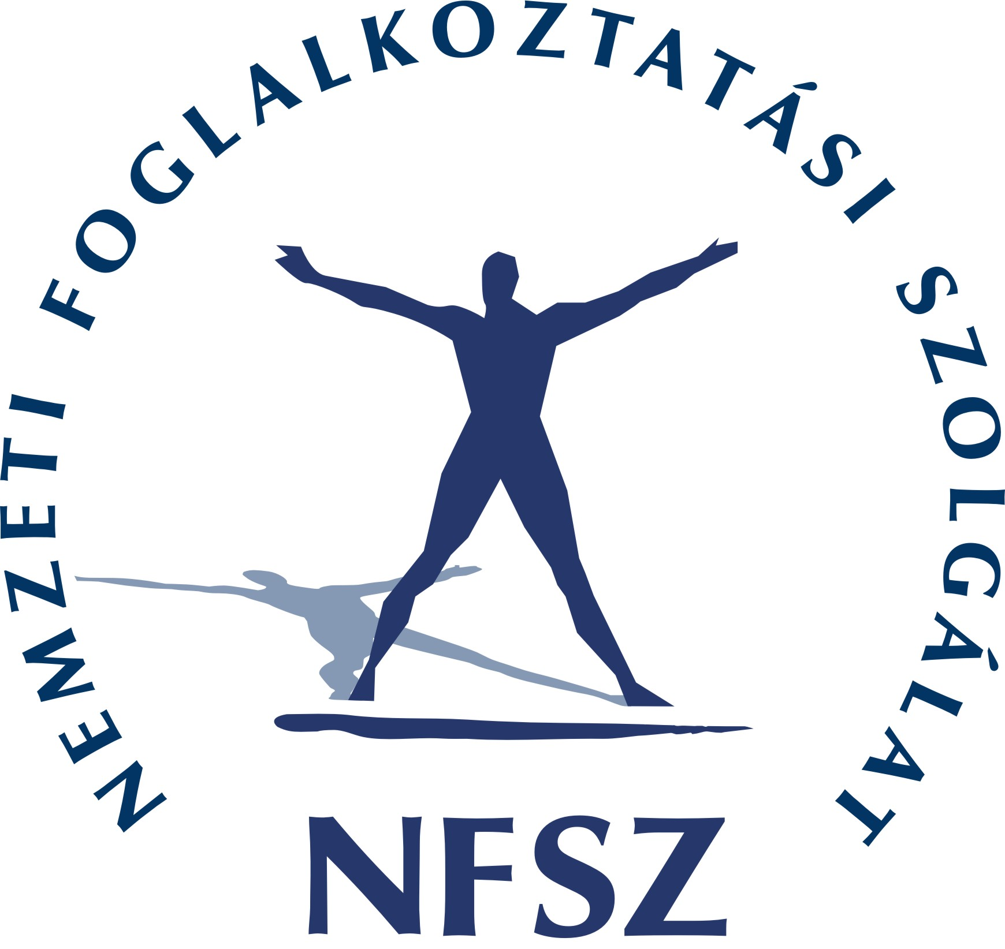

T Á J É K O Z T A T Ó

az „Első munkahely garancia”

elnevezésű, a pályakezdő fiatal álláskeresők munkaerő-piaci helyzetének javítása érdekében indított központi munkaerő-piaci programról

A 25 év alatti pályakezdőket sújtó munkaerő-piaci feszültség kezelése, a fiatal munkavállalók munkaerő-piaci helyzetének javítása, az első munkahely megszerzésének elősegítése, valamint a szükséges munkatapasztalat megszerzésének biztosítása érdekében a Nemzetgazdasági Minisztérium a Nemzeti Munkaügyi Hivatal, valamint Budapest Fővárosi és Megyei Kormányhivatalok Munkaügyi Központjai együttműködésével 2013. évben ismét meghirdeti az

„Első munkahely garancia”

központi munkaerő-piaci programot.

A program elősegíti a nyugállományba vonulás miatt jelentkező szakember utánpótlás biztosítását azzal, hogy a támogatás ideje alatt lehetőséget biztosít a nyugállományba készülő munkavállalók aktív életpályája alatt megszerzett széles körű tapasztalat és szaktudás átadására.

Emellett a program a pályakezdő számára biztosítja az elő munkahelyen a munkatapasztalat szerzést, megalapozza a Kormány „Munkahelyvédelmi Akcióterv”-ének 25 év alattiakat érintő programelemét, ugyanakkor a munkáltató számára kockázatmentessé teszi a foglalkoztatás munkakipróbálási szakaszát.

A program célcsoportja

A Nemzeti Foglalkoztatási Szolgálat nyilvántartásában szereplő, Az 1991. évi IV. törvény (Flt.) 58. § (5) bekezdés k) pont szerinti 25 év alatti pályakezdő álláskeresők, ezen belül kiemelten:
- a szakképzetlenek vagy
- a tartós álláskeresők.

A program forrása, időtartama

A program forrása a Nemzeti Foglalkoztatási Alap foglalkoztatási alaprésze központi keretéből biztosított 5 milliárd Ft.

A program- így a foglalkoztatás is- 2013. március 1-jén veszi kezdetét. A foglalkoztatás támogatására a rendelkezésre álló keret felhasználásáig, de legkésőbb december 31-ig van lehetőség. 2014-évre áthúzódó kötelezettség nem vállalható.

A program elemei, a támogatási konstrukció

- Munkaerő-piaci szolgáltatás:

A program célcsoportjába tartozó pályakezdők elhelyezkedését a munkaügyi központ az egyéni igényeken alapuló, a szükséges mértékű munkaerő-piaci szolgáltatás nyújtásával segíti elő. A szolgáltatások lehetnek munkaerő-piaci, és/vagy foglalkoztatási információnyújtás és munkaerő közvetítés.

- Bérköltség támogatás:

A pályakezdő foglalkoztatását teljes, vagy legalább napi 4 órát elérő részmunkaidőben történő foglalkoztatását vállaló munkáltató számára, legfeljebb 6 hónapos időtartamra, a munkaszerződés szerinti munkabér, valamint az azt terhelő és ténylegesen átutalásra kerülő szociális hozzájárulási adó együttes összegének 100%-a kerül megtérítésre.

A támogatást teljes munkaidős foglalkoztatás esetén legfeljebb a kötelező legkisebb munkabér 150 % -a (147 000,- Ft/hó) alapul vételével igényelhetik a munkáltatók, a részmunkaidős foglalkoztatás során ennek, a részmunkaidő teljes munkaidővel arányos része alapján számított hányada vehető figyelembe.

- Munkába járáshoz szükséges utazási költség megtérítése:

Azon álláskeresők esetében, akik a munkavégzést lakó/tartózkodási helyüktől eltérő településén is vállalják, a programban a bérköltség támogatás mellett lehetőség van a munkába járáshoz szükséges utazási költségek megtérítésére is.
Ennek ideje megegyezik a bérköltség támogatás idejével, mértéke a menetrend szerint közlekedő busz/vonat lakó/tartózkodási hely és a munkahely közötti viszonylatra szóló havi bérletének munkáltatót terhelő 86 %-os hányada. Emellett megtéríthető az utazási költség munkavállalót terhelő 14 %-os része is.
Ezzel szemben a programban sem csoportos személyszállítás, sem a személygépkocsival történő munkába járás költségeinek megtérítésére nincs lehetőség.

Egyéb feltételek

- A program keretében a támogatások megállapítására a munkáltató székhelye/telephelye/fióktelepe helye szerinti kirendeltség jogosult.

- A program keretei között támogatás csak abban az esetben állapítható meg, ha a munkáltató a pályakezdő foglalkoztatásával a 2013. február havi átlagos statisztikai állományi létszámát növeli és vállalja a megnövelt létszám megtartását a támogatás teljes ideje alatt.

- Továbbfoglalkoztatási kötelezettség a támogatási időszak felével megegyező időtartam, tehát legfeljebb 3 hónap. Ezen időszak alatt sem maradnak támogatás nélkül, hiszen érvényesíthető a Munkahelyvédelmi Akcióterv által biztosított adókedvezmény: a munkáltatói teher 28,5% helyett 14%-ra csökkent bruttó 100 ezer forint bérig. A legfeljebb 180 nap munkaviszonnyal rendelkező, 25 év alatti munkavállalók esetében a részkedvezmény mértéke -100 ezer forint bérig- a bruttó bér 28,5 százaléka a foglalkoztatás első 2 évében.

